北京语言大学2024年国际中文教师奖学金
“中文＋”类本科项目招生简章
为培养符合中外交流的中文人才，教育部中外语言交流合作中心与北京语言大学共同设立“北京语言大学国际中文教师奖学金‘中文+’类本科项目”，培养复合型国际人才。
- 申请资格
- 非中国籍公民，身心健康；
*父母双方或一方为中国公民并定居在外国，本人出生时即具有外国国籍的，不具有中国国籍。此类学生应持有有效的外国护照或国籍证明文件4年（含）以上，且最近4年（截至入学年度的4月30日前）之内有在外国实际居住2年以上的记录（一年中实际在外国居住满9个月可按一年计算，以入境和出境签章为准）。祖国大陆（内地）、香港、澳门和台湾居民在移民并获得外国国籍后申请作为国际学生申请我校本科阶段学习时，也应满足上述要求。
（详情参照教育部关于规范我高等学校接受国际学生有关工作的通知）
- 具有高中毕业或同等以上学历，学习成绩优秀；
- 年龄不超过25周岁，以2024年9月1日计。如未满18 周岁，须经我校审核同意，并提供监护人公证书等相关文件；
- 中文水平至少达到HSK4级210分（含）；HSKK中级60分；
- 对华友好，无违法犯罪记录，遵守中国政府的法律法规和学校的规章制度。

- 奖学金资助内容、期限
（一）学习层次：本科生；
（二）资助专业：国际组织与全球治理、传播学
（三）资助期限：专业学习时间共四年。
（四）资助内容： 包括住宿费、生活费和综合医疗保险费。
（五）资助标准：提供校内免费住宿，提供生活费2,500元人民币/月，提供综合医疗保险费 800元人民币/人/年

- 开学时间、教学模式及入学要求
（一）开学时间：2024年8月28日
（二）教学模式：
本项目主要采用国际学生单独授课方式，入学后与来自其他国家的学生们同堂上课；部分专业课程可能与中国学生同堂上课。
（三）入学要求：本项目各专业入学要求如下
专业方向 | 入学要求
国际组织与全球治理 | 1. 汉语水平达到HSK4级210分（含）；HSKK中级60分或以上  2. 通过线上面试。
传播学

- 申请流程
- 申请者登录国际中文教师奖学金报名网站（cis.chinese.cn），点击右上角“我要申请”，完成系统注册，登录进入项目管理平台。
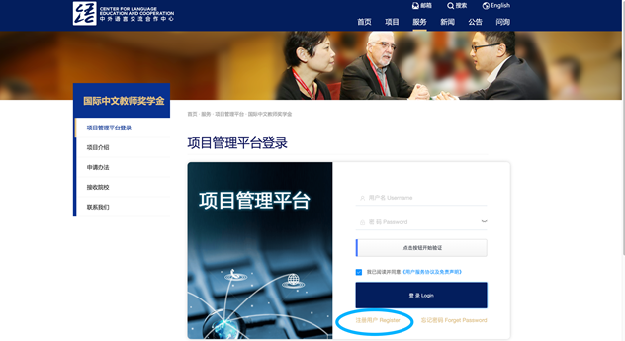
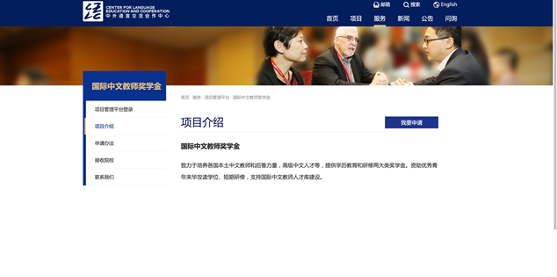
- 点击“奖学金申请”，在弹框中选择“联合培养项目”后点击确定按钮，进入“国际中文教师奖学金申请表”页面。
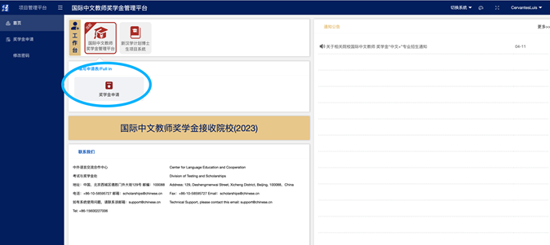
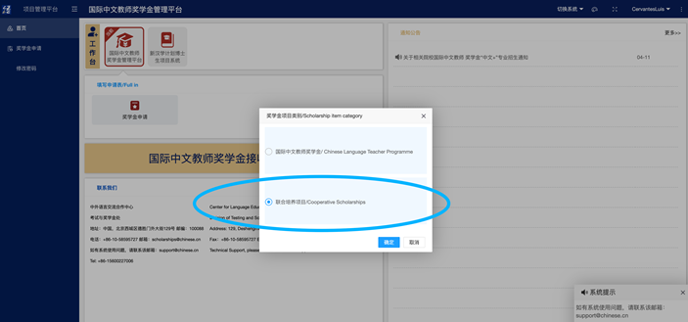
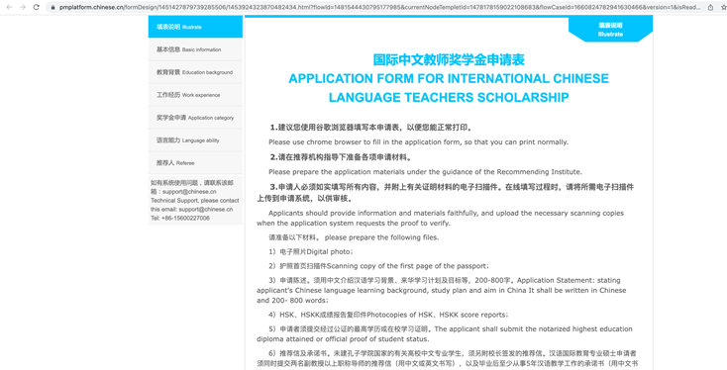
- 按要求填写申请表，在“奖学金类别”中选择“汉语+职业技术培训（本科）”；在“专业”中可选择“中文+国际组织与全球治理”或“中文+传播学”。
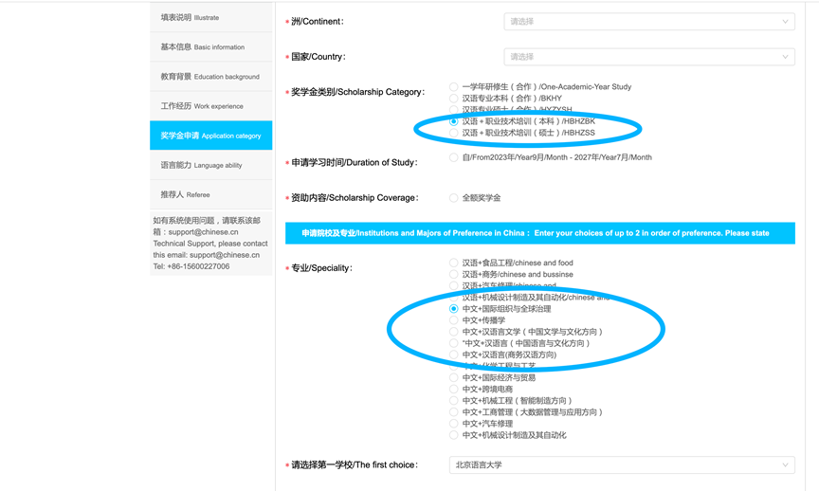
- 确认无误后可提交申请材料。请关注申请进程、审核意见与奖学金评审结果；奖学金获得者与我校确认办理来华留学手续，在线打印获奖证书；按北京语言大学录取通知书规定的时间入学。
推荐机构：孔子学院、独立设置的孔子课堂，部分汉语考试考点，外国相关教育机构、高校中文师范专业/中文院系、国外有关中文教学行业组织、中国驻外使（领）馆等（以下简称推荐机构）可推荐优秀学生到北京语言大学学习和进修相关专业。
申请截止日期（以北京时间为准）：2024年5月5日
我校将对符合奖学金条件要求的申请者组织面试，将根据申请者汉语水平、培养潜力、面试成绩等因素综合考虑，择优推荐至中心评审。
中心委托专家组集中评审：根据HSK成绩、汉语与研究能力，兼顾国别等因素择优资助，完成奖学金评审工作。待中心审批通过后，我校将及时通知申请者并发放录取通知书，安排入学事宜。

- 申请材料
（一）申请者护照页。
（二）高中学历证明及成绩单（如原件语言非中文或英文，需提供中文或英文公证翻译件）。
*在校学生须提交本人就读学校出具的预毕业证明。若被录取，必须在入学前补交正式毕业证，如不能提供，将被取消入学资格。
（三）HSK4级210分（含）；HSKK中级60分（含）等级证书。有效期2年。
（四）推荐信（用中文或英文书写，无固定格式，请推荐人亲笔签名并附上有效联系方式）。
（五）年龄不满18周岁的申请人，须提交在华法定监护人的相关法律文件

*注：
- 提供虚假材料者，一经查实立即取消奖学金资格，申请人自行承担由此产生的一切后果
- 学校可根据情况要求学生提供其它材料。

- 其他注意事项
（一）学历生须参加年度评审，详见《国际中文教师奖学金年度评审办法》。
（二）入学体检不合格、中途退学、及未经许可不按时报到、休学等情况，取消奖学金资格。
（三）申请者只能申请一种由中国政府机构提供的奖学金，重复申请视为无效，一经查实将取消奖学金资格。

- 联系方式
北京语言大学 国际学生招生处
电话：86-10-82303951
传真：86-10-82303087
电邮：cn@blcu.edu.cn（中文）
en@blcu.edu.cn（英文）
网站：http://admission.blcu.edu.cn

北京语言大学 孔子学院工作处
电话：86-10-82303272
传真：86-10-82303327
电邮：blcu_cis1@163.com
网站：http://ci.blcu.edu.cn/

